华中农业大学
二次供水泵房及设备升级改造工程

施工阶段跟踪审计周报

（第12期）

跟踪单位：中正信咨询集团有限公司
项目组长：詹卫军
跟踪人员：柳军 尹晓东 郭靖
跟踪时间：2025年6月2日-2025年6月8日

一、项目基本情况
1、建设单位：华中农业大学
2、监理单位：中鸿亿博集团有限公司
3、施工单位：奇力士(武汉)智慧水务科技有限公司
4、跟踪审计：中正信咨询集团有限公司
5、合同金额：合同金额为¥3150000.00元(人民币叁佰壹拾伍万元整)，其中暂列金¥68000.00元(人民币陆万捌仟元整)
6、工程概况：华中农业大学二次供水泵房及设备升级改造,具体以招标工程量清单为准
7、合同工期：工期 115 日历天。
二、上周进度完成情况（附图）
2.1、中心泵房： 中心泵房配电间补乳胶漆 ；中心泵房靠东水池管路套管内封堵；中心泵房内卫生清理；中心泵房外垃圾清运一车；东水池墙面、顶面、底面已贴不锈钢板满焊；东水池柱子承台处异形板铺焊；东水池墙面夹角处异形不锈钢板铺焊。
2.2、西苑泵房：西苑泵房内消防水泵进出水阀门、管路安装；完成西苑泵房水池进水管阀门管路拆除及新管路、阀门安装；西苑泵房卫生清理；西苑泵房内行吊表面清理及重新刷漆；西苑泵房供水设备试运行西苑泵房外垃圾清运一车。
2.3、博园加压泵房：已完工。

- 中心泵房东水池不锈钢爬梯尺寸测量为40*40*1.058mm；
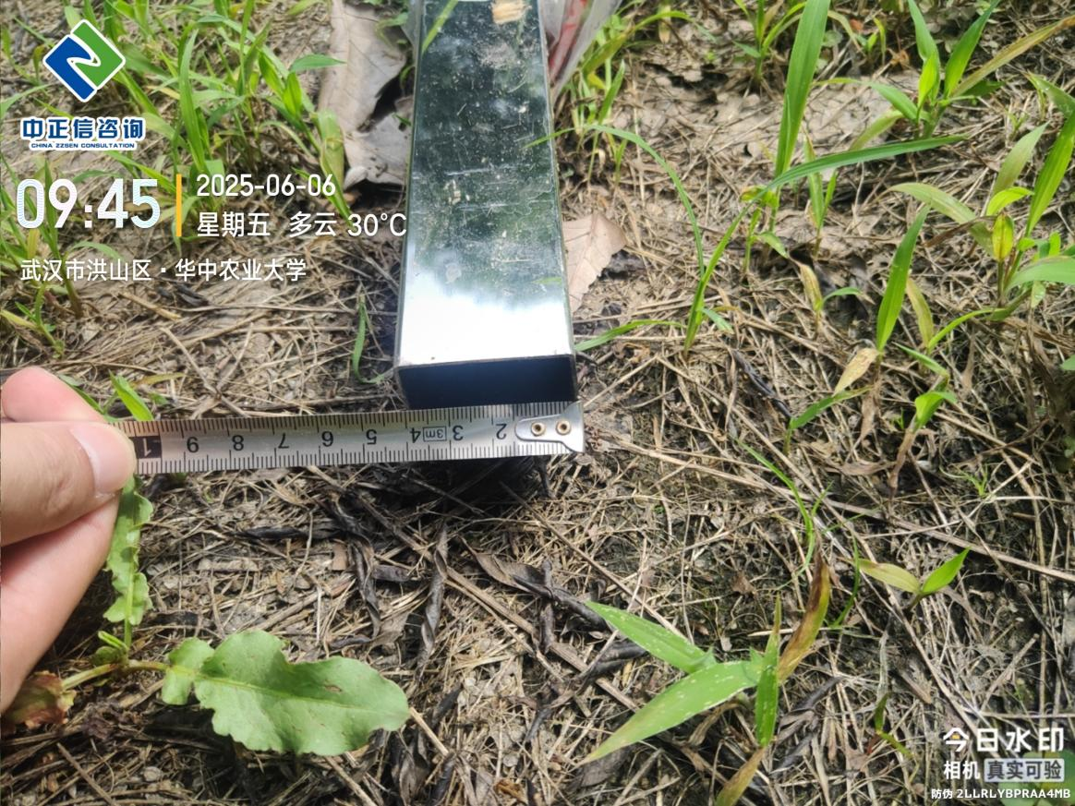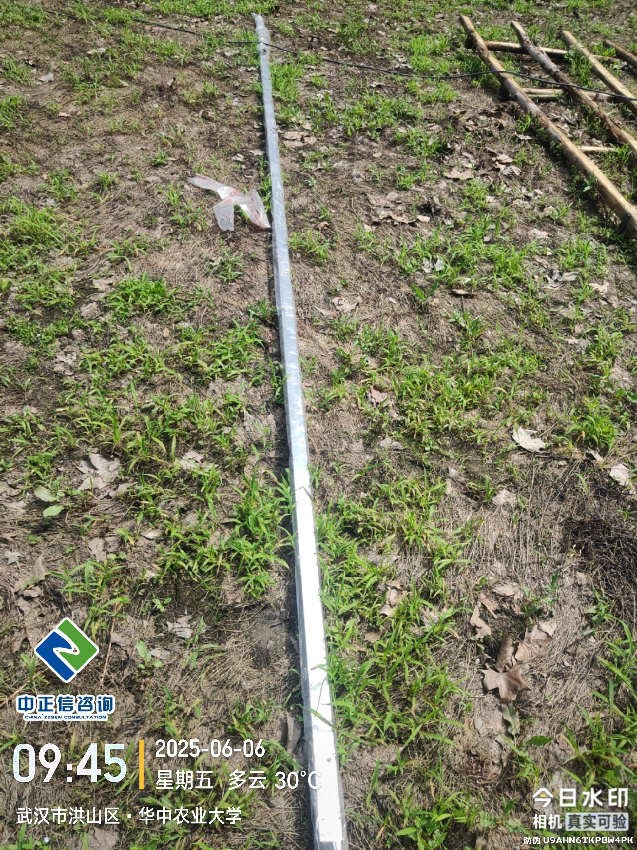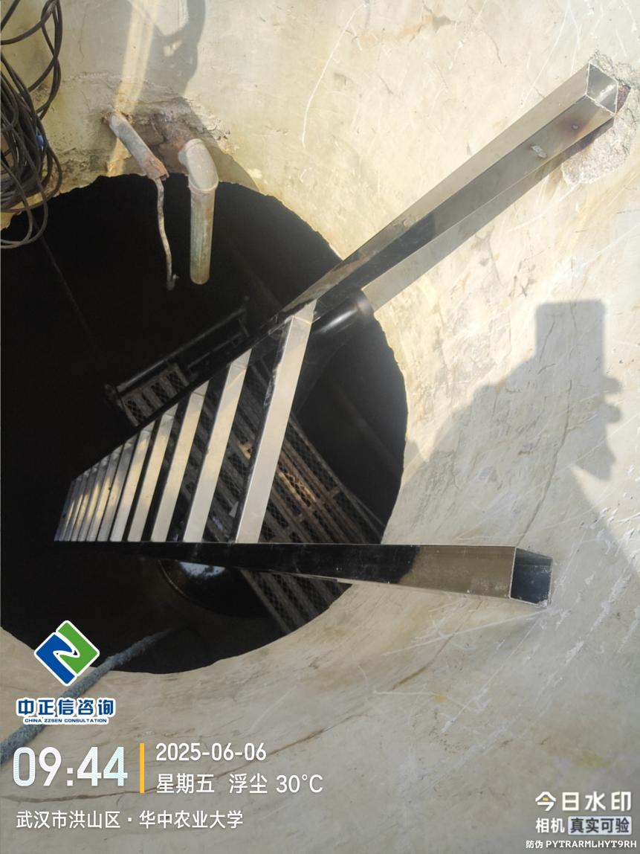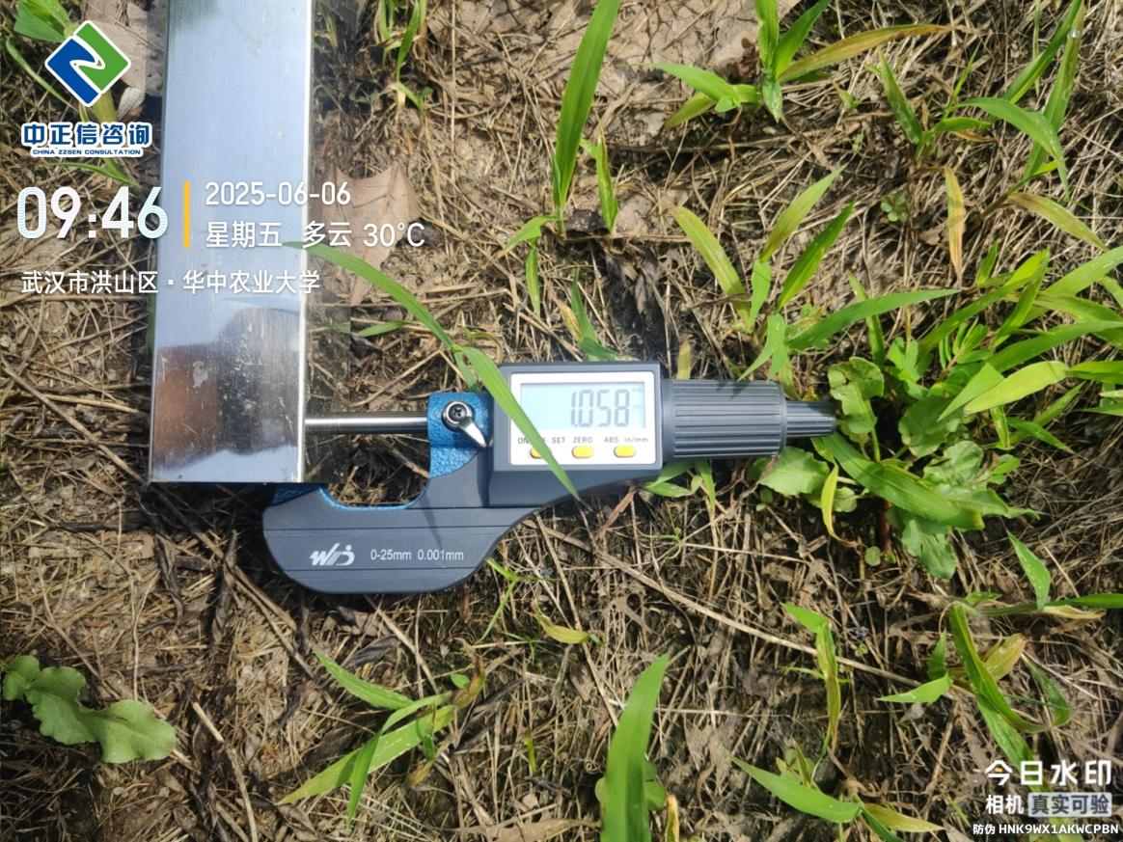
- 中心泵房东水池不锈钢板进场，厚度测量为1.397mm；
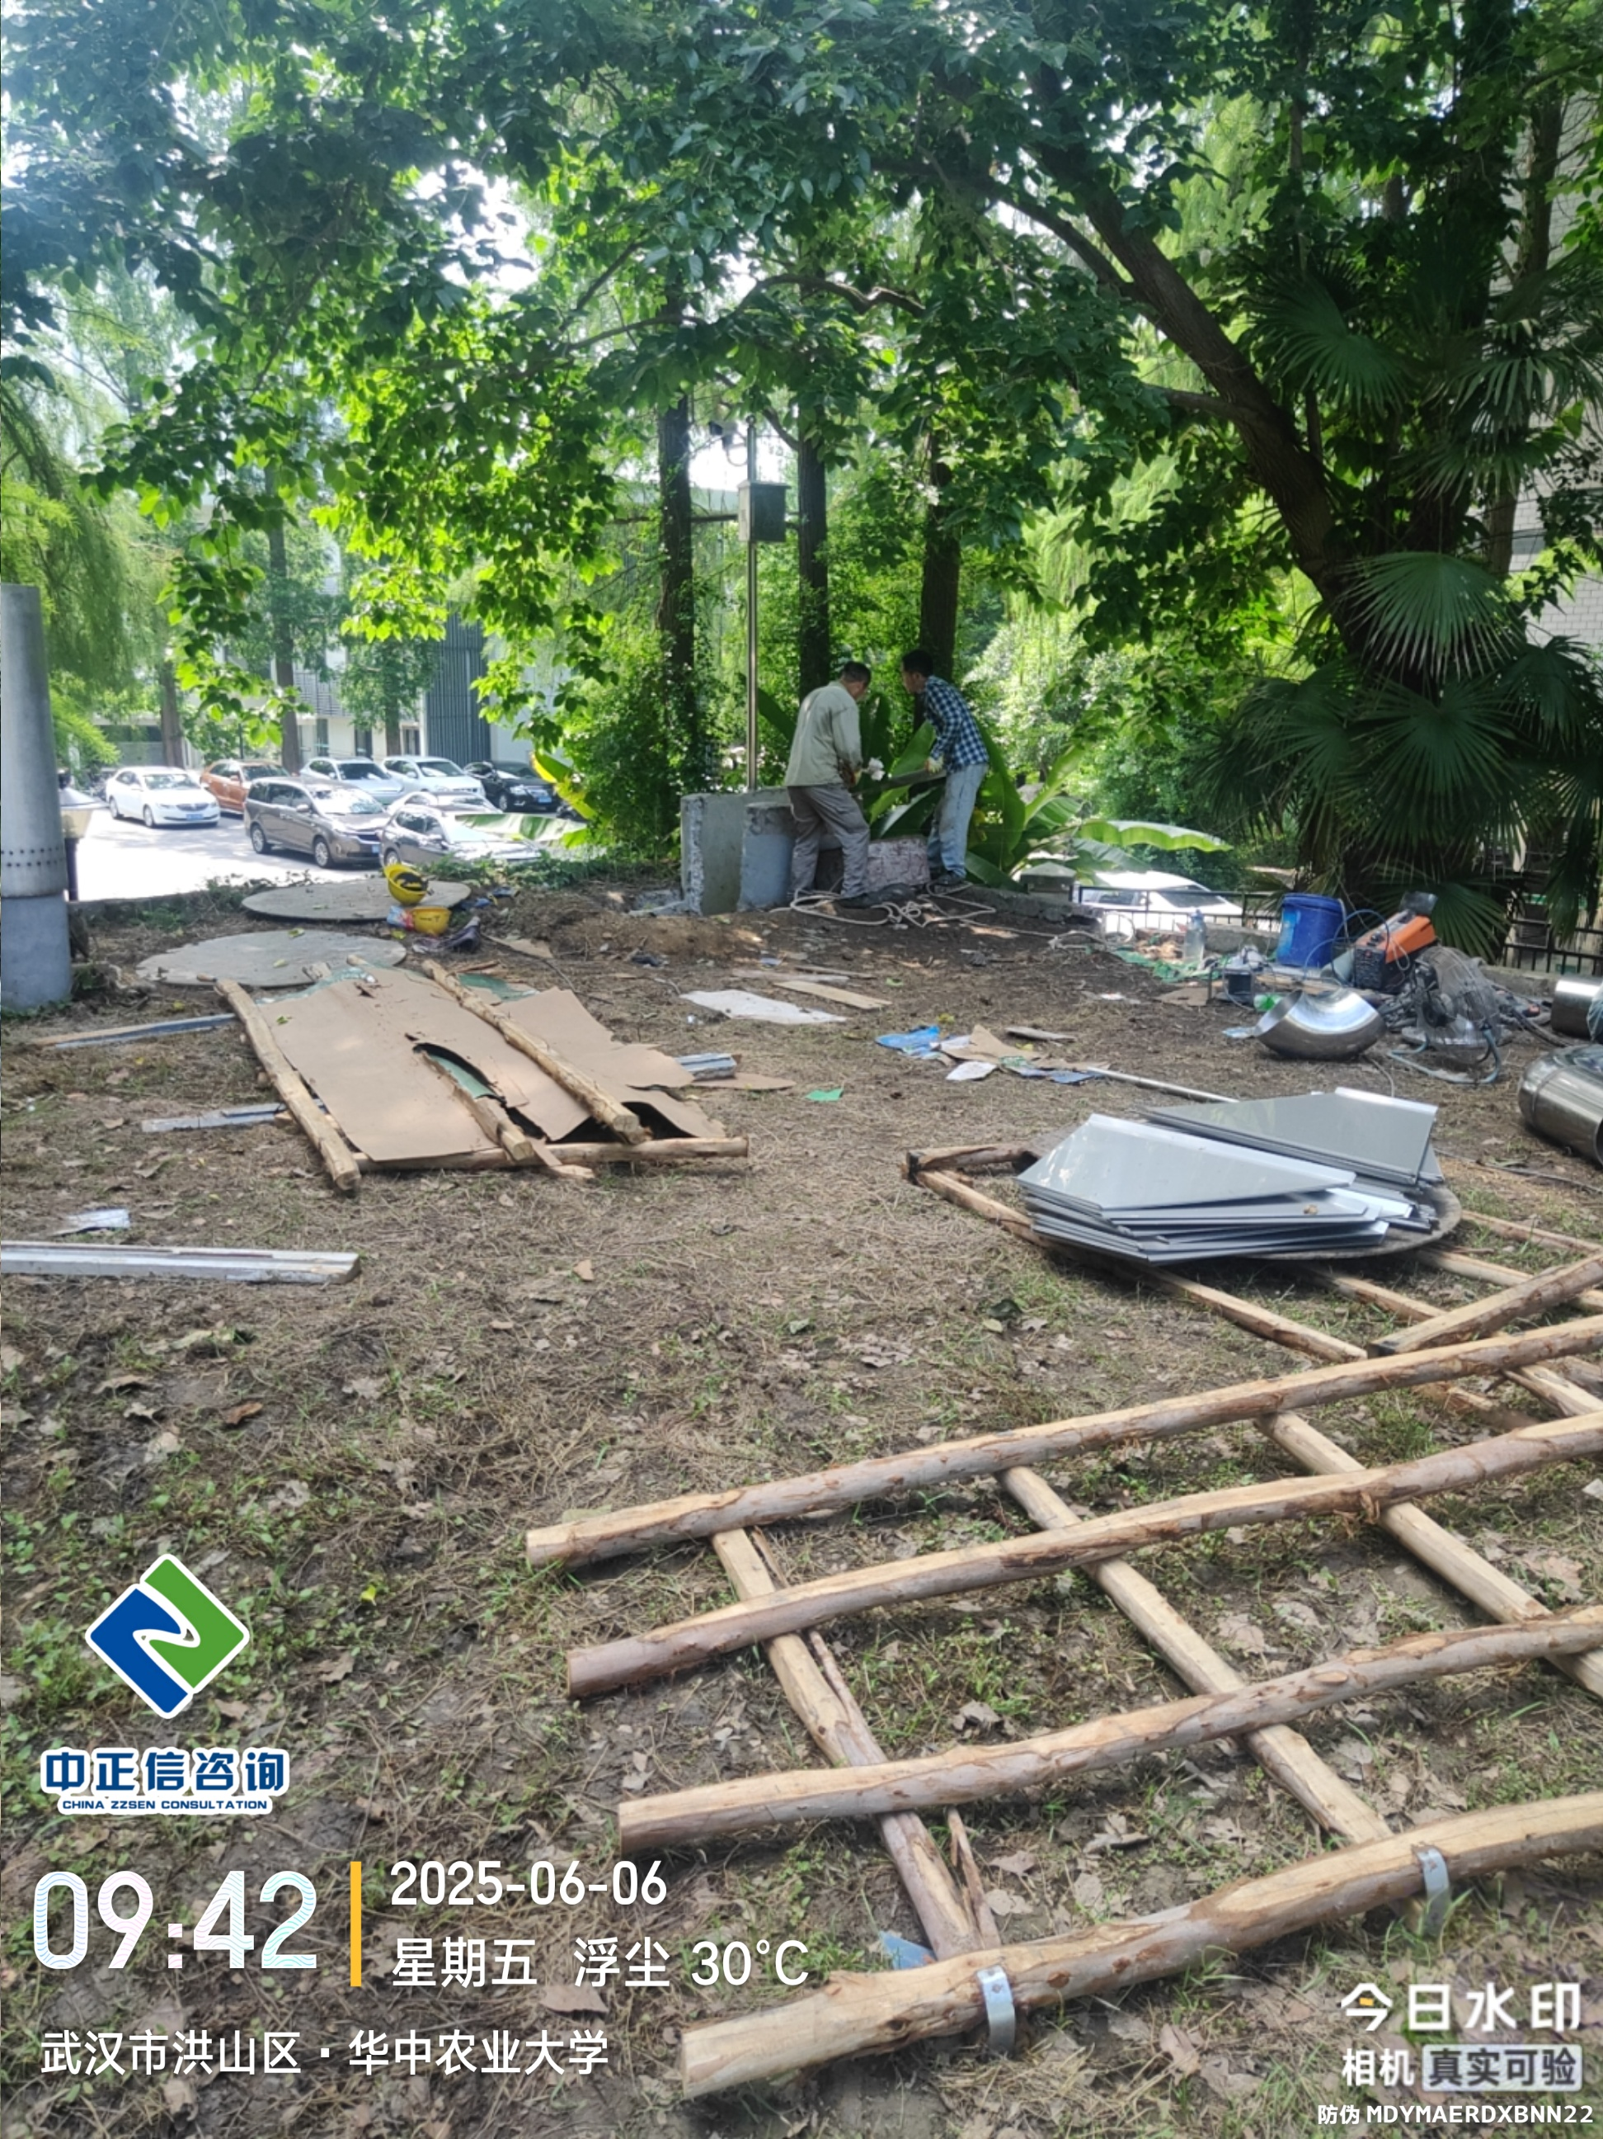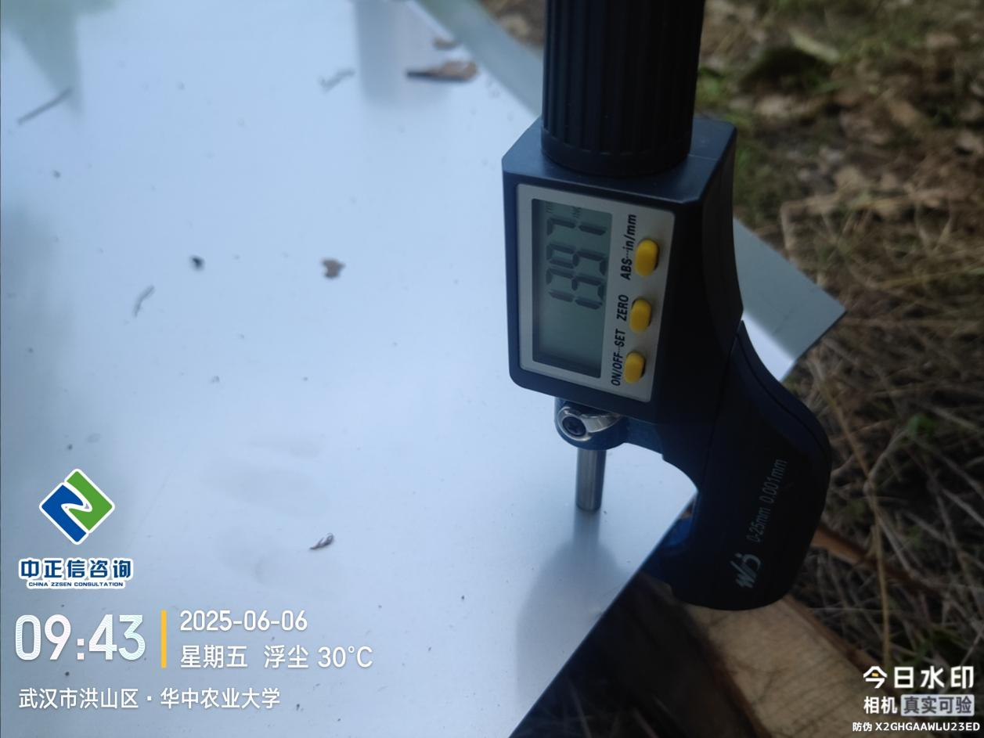
- 中心泵房室外管道焊接；
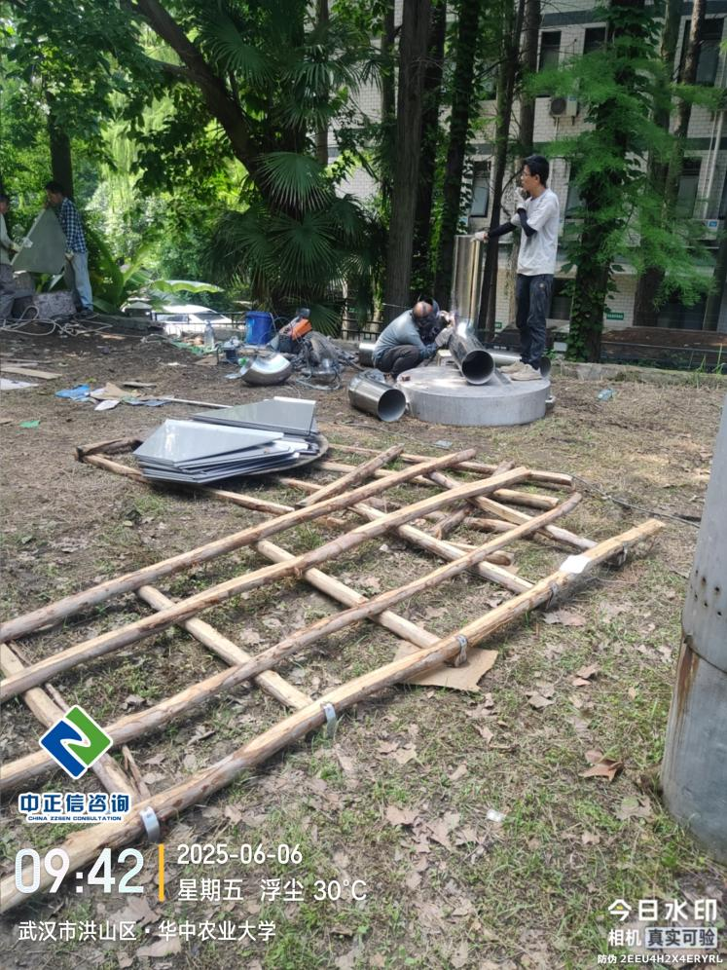
- 中心泵房东水池不锈钢板进场厚度测量为1.372mm；
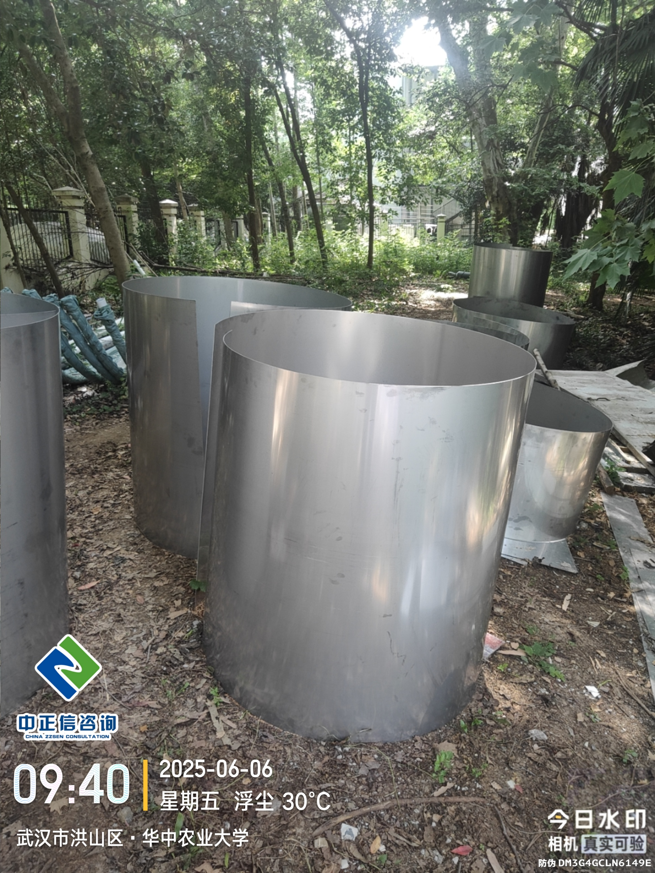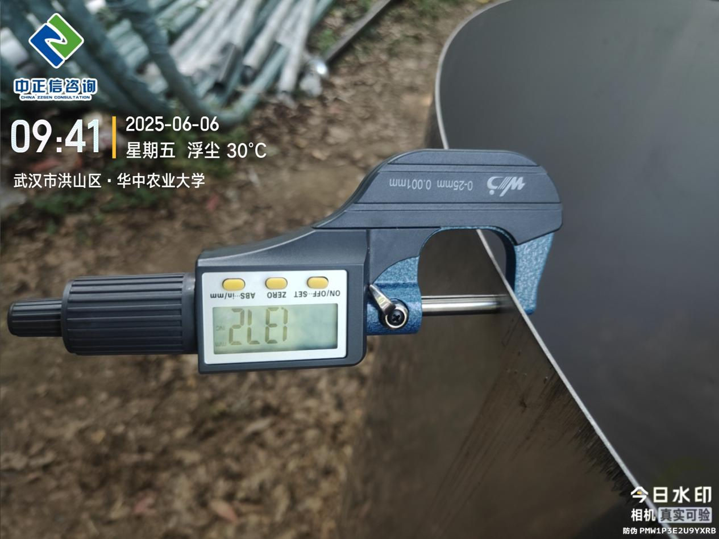
- 中心泵房瓷砖阳角条安装中；
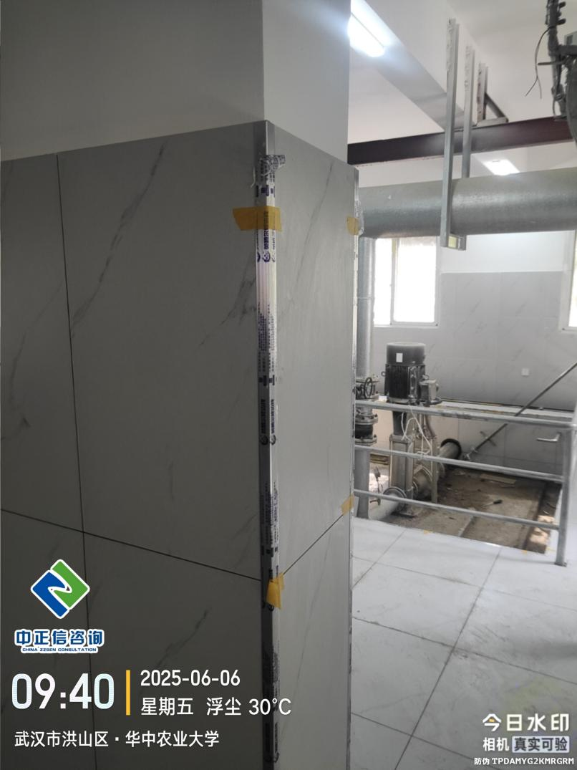
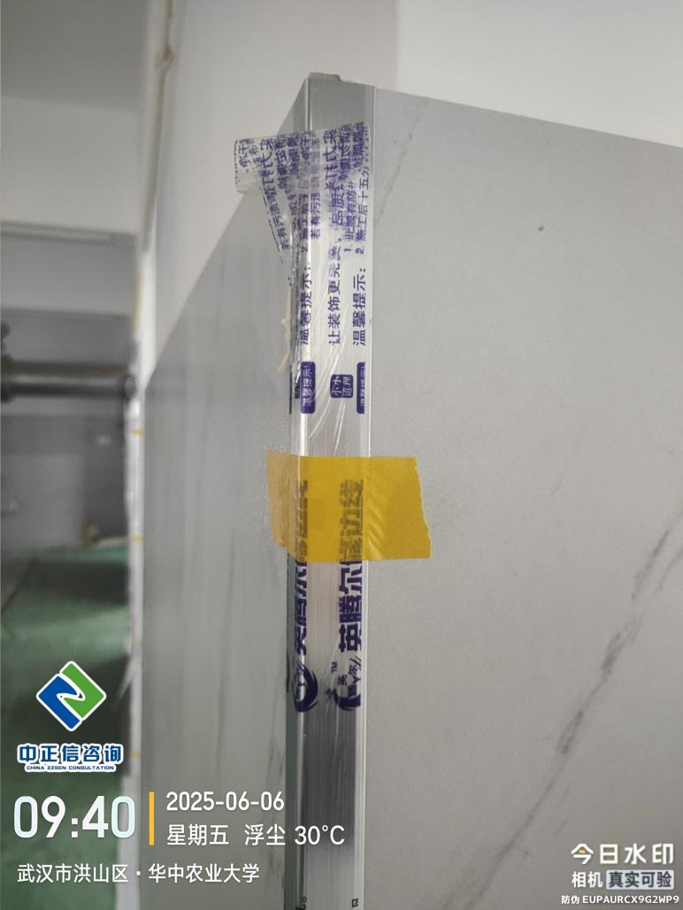
- 中心泵房不锈钢排水沟盖板尺寸测量为580*300*1.533mm；
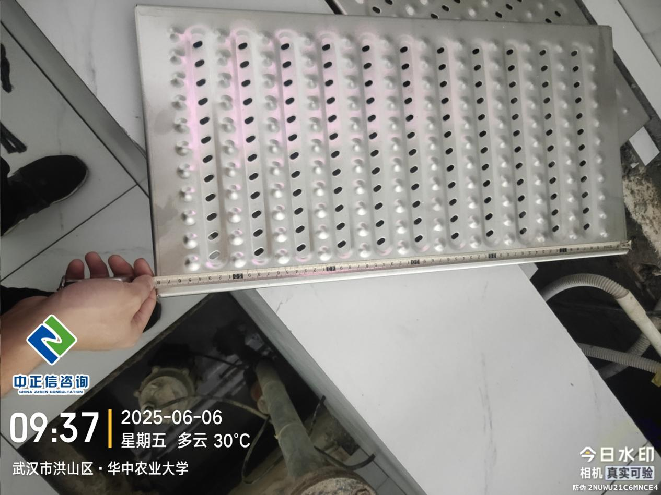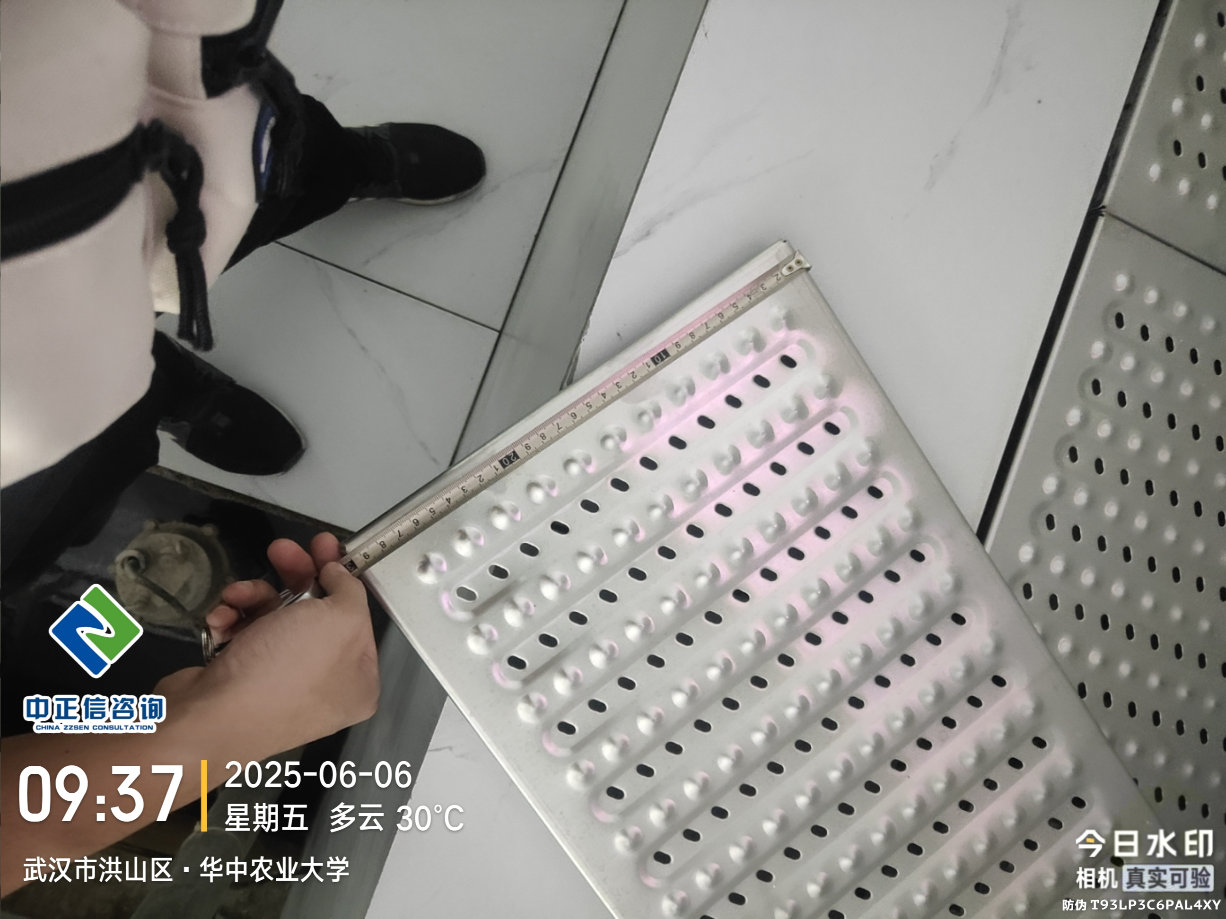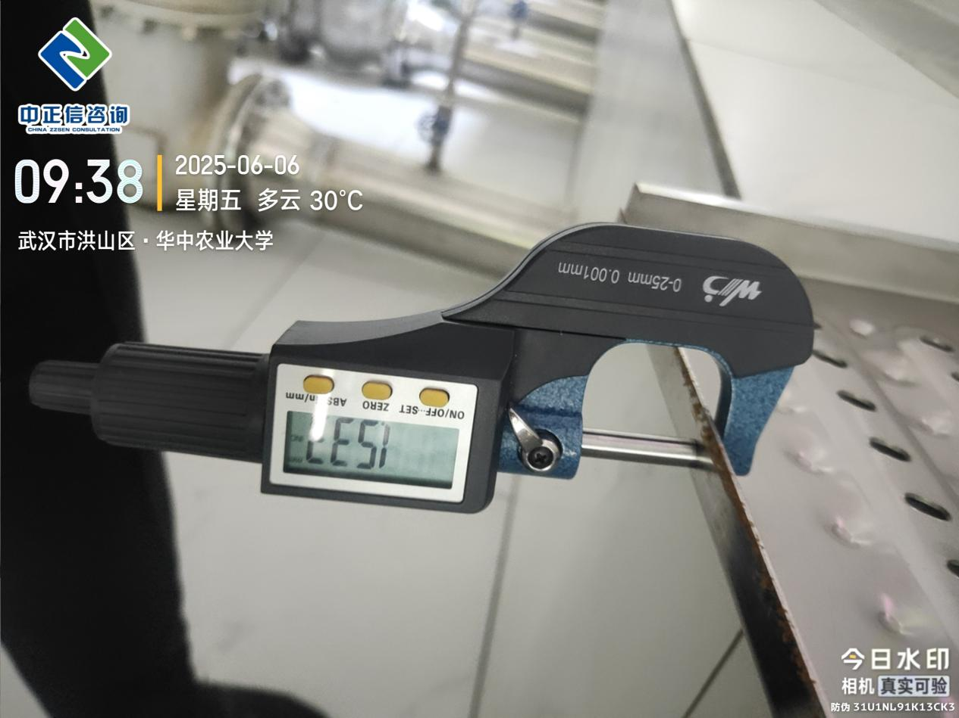

- 中心泵房网线敷设（网线品牌为安普英荷）；
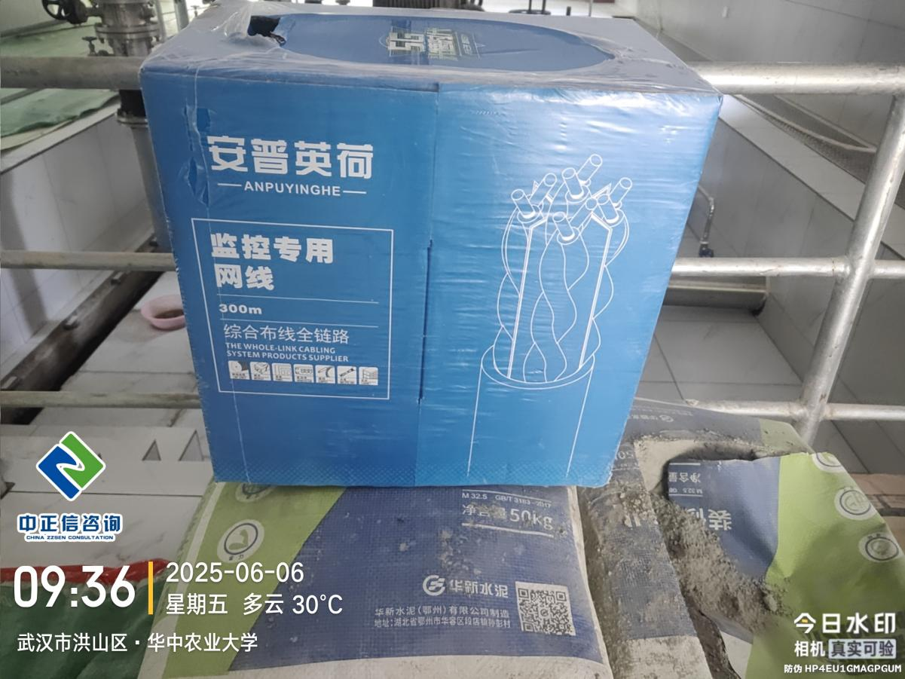
- 西苑泵房混凝土构件拆除，拆除厚度100mm；
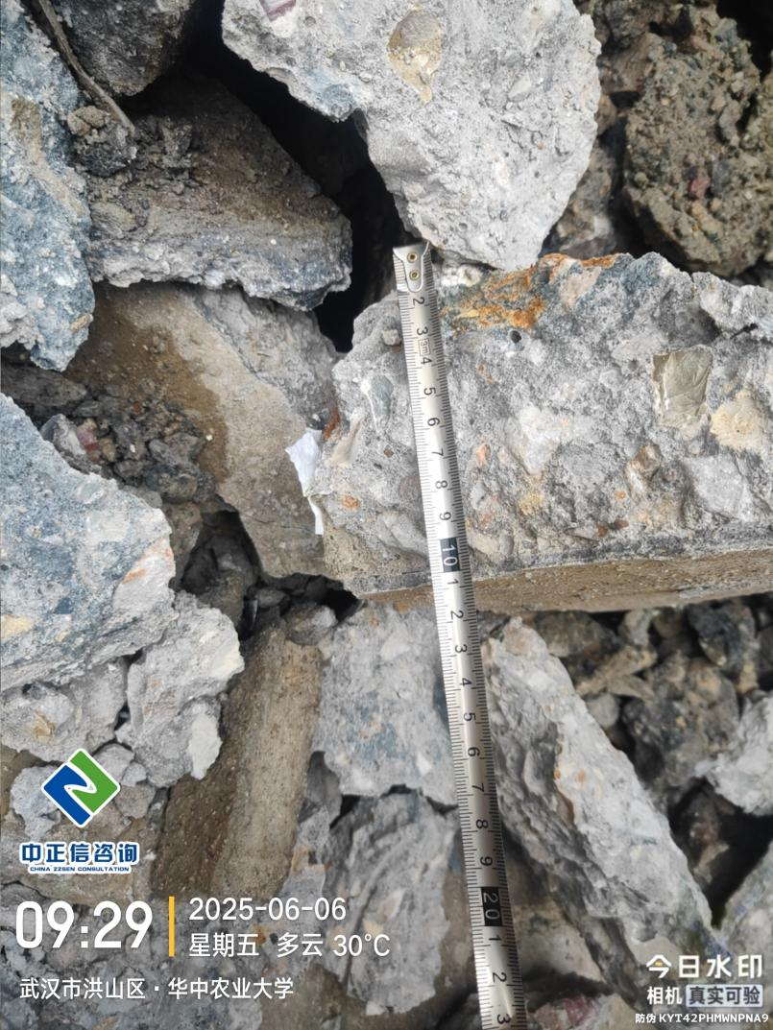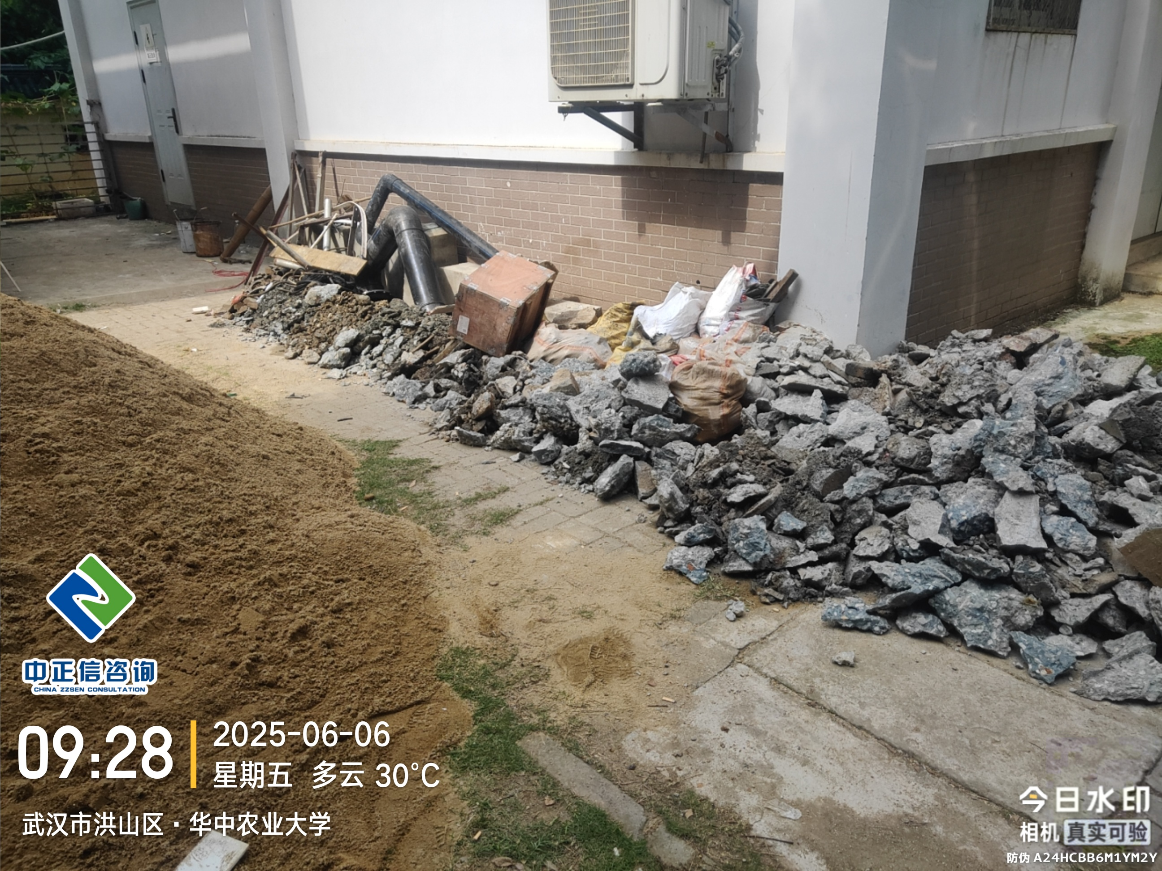
- 西苑泵房设备安装调试中；
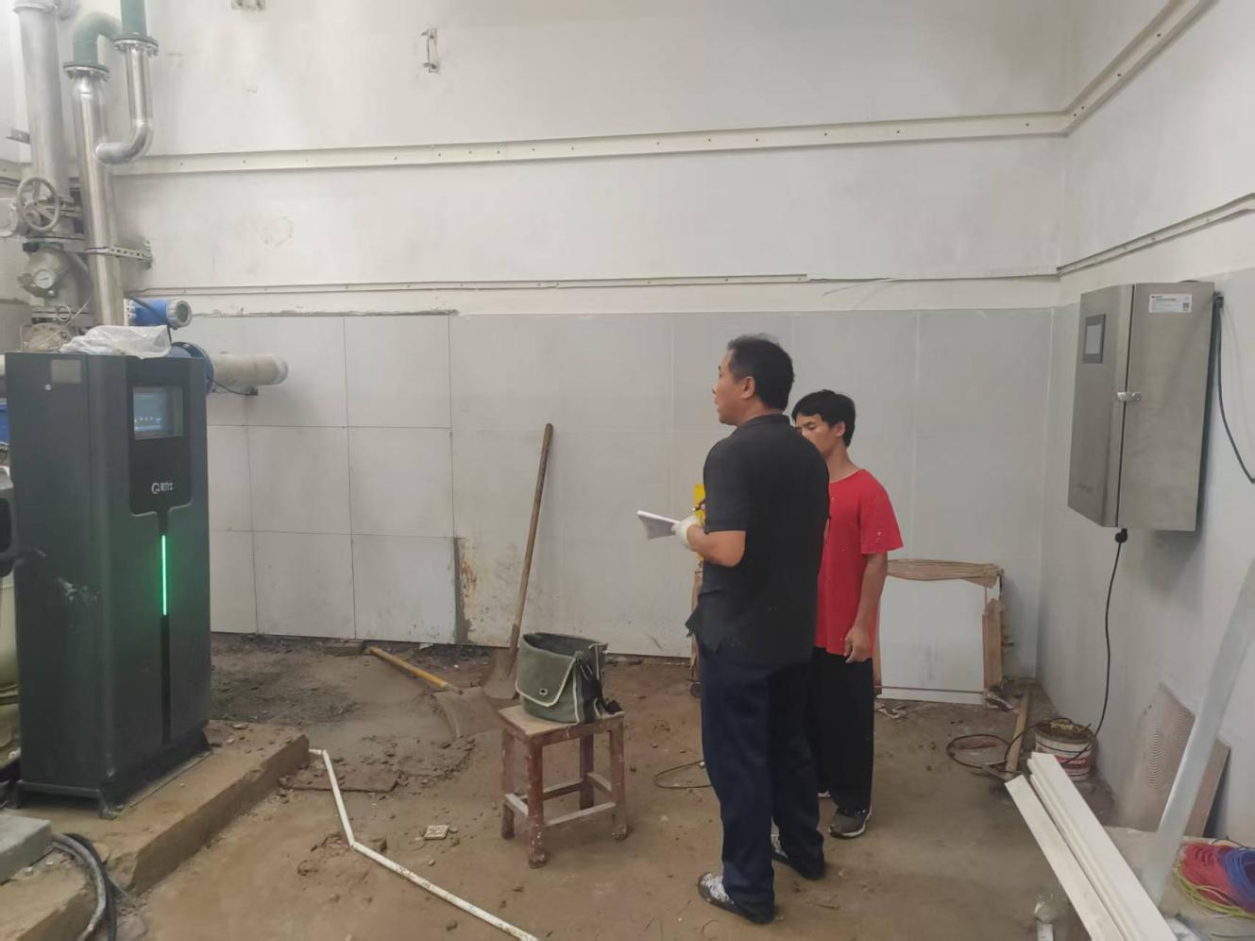

- 西苑泵房不锈钢管厚度测量为φ220厚度3.096mm、φ160厚度为2.33mm；
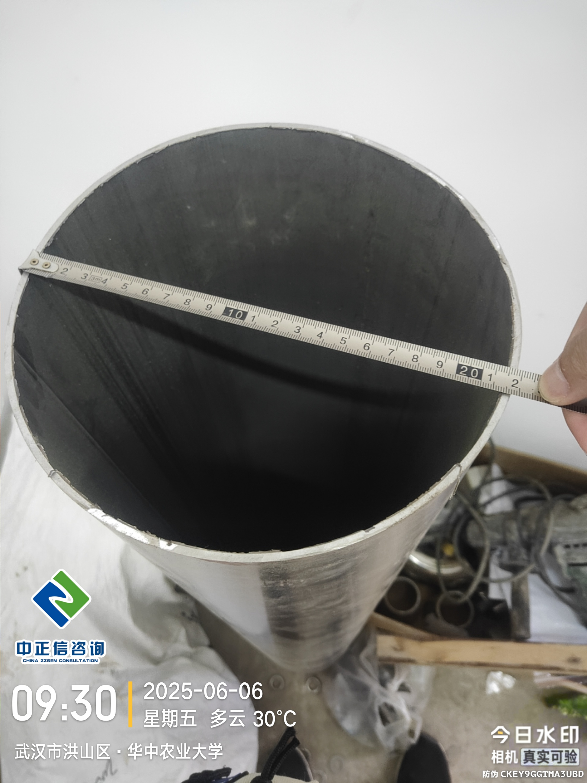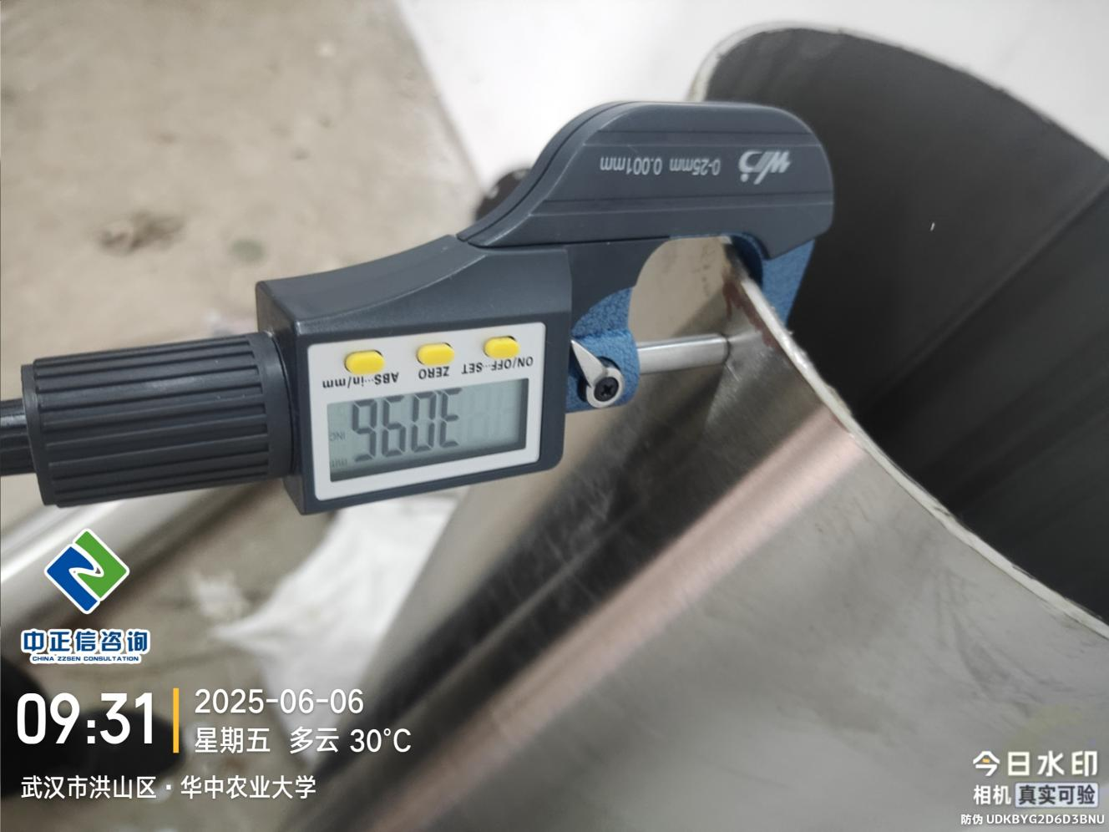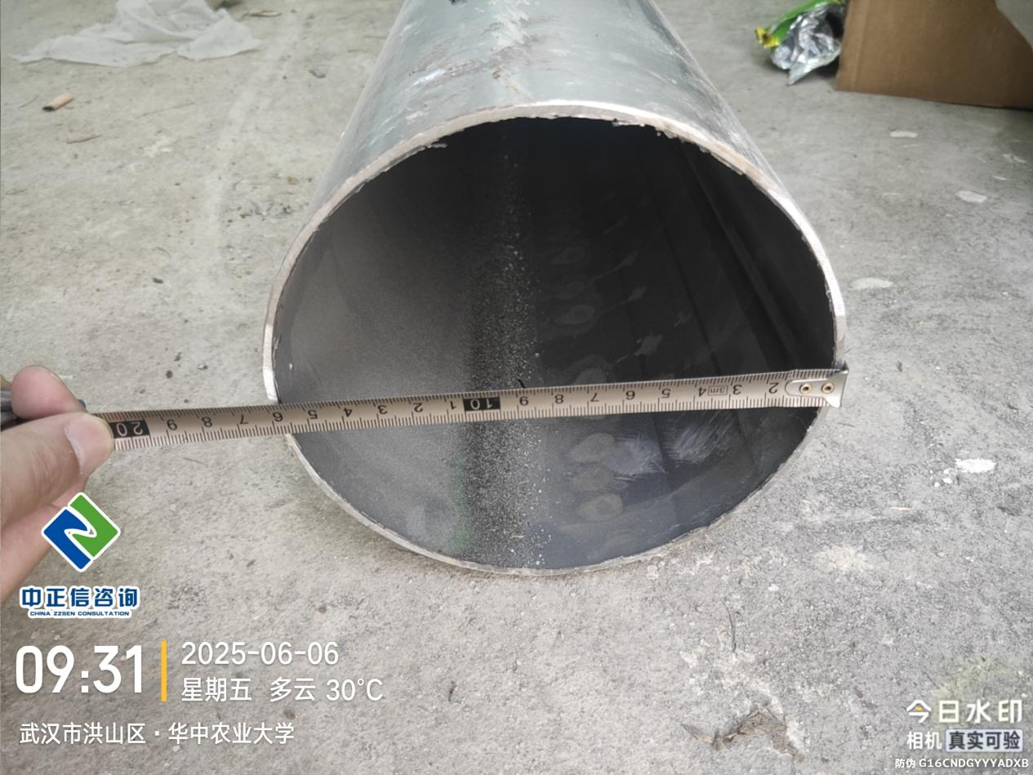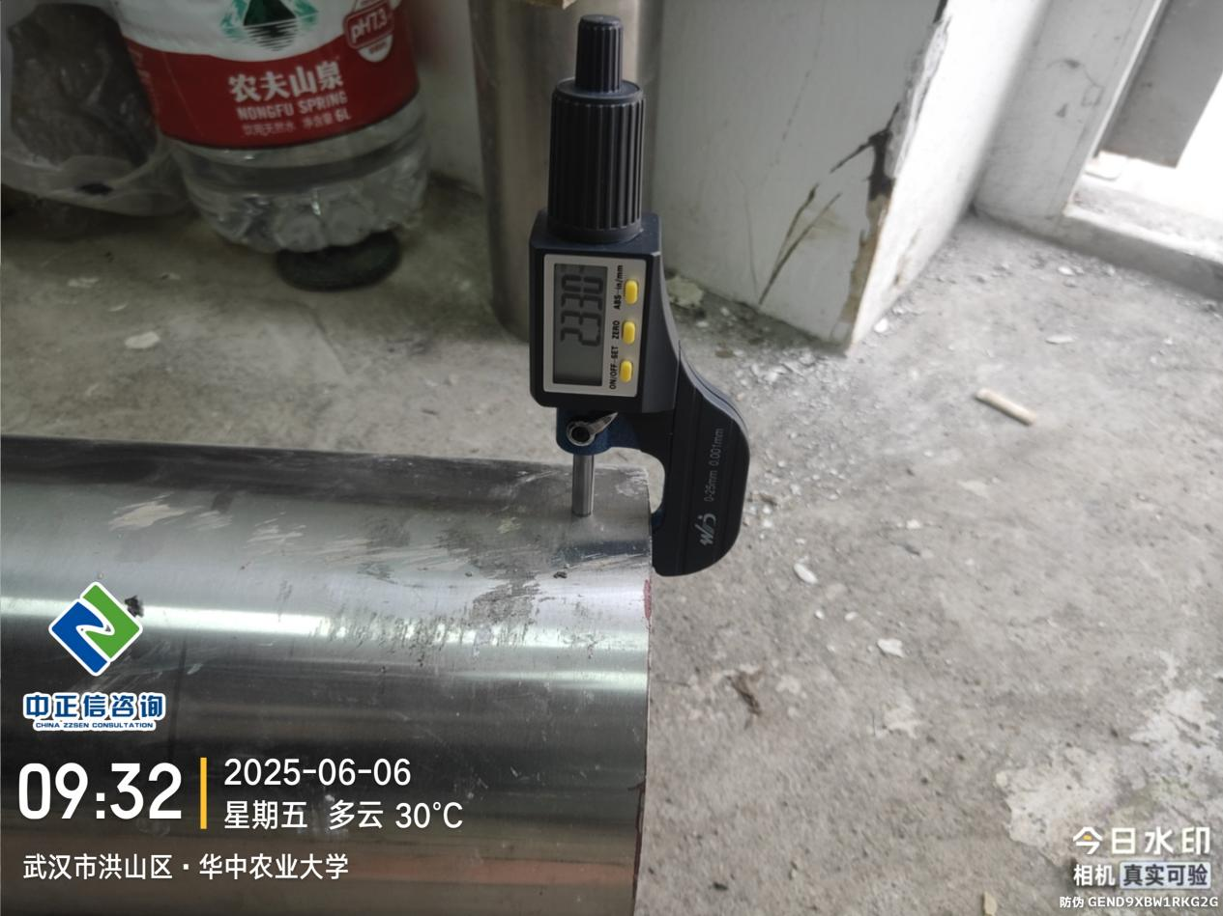

- 中心泵房东水池不锈钢板天棚面安装中；
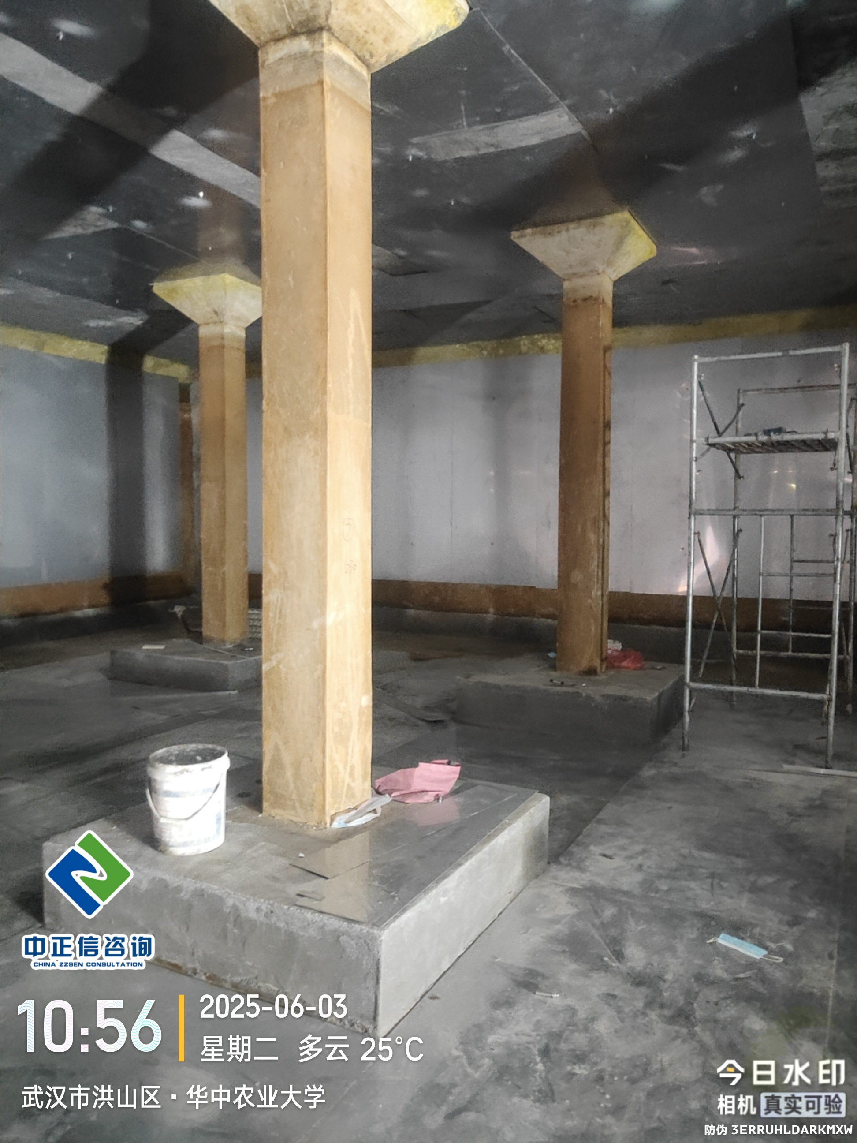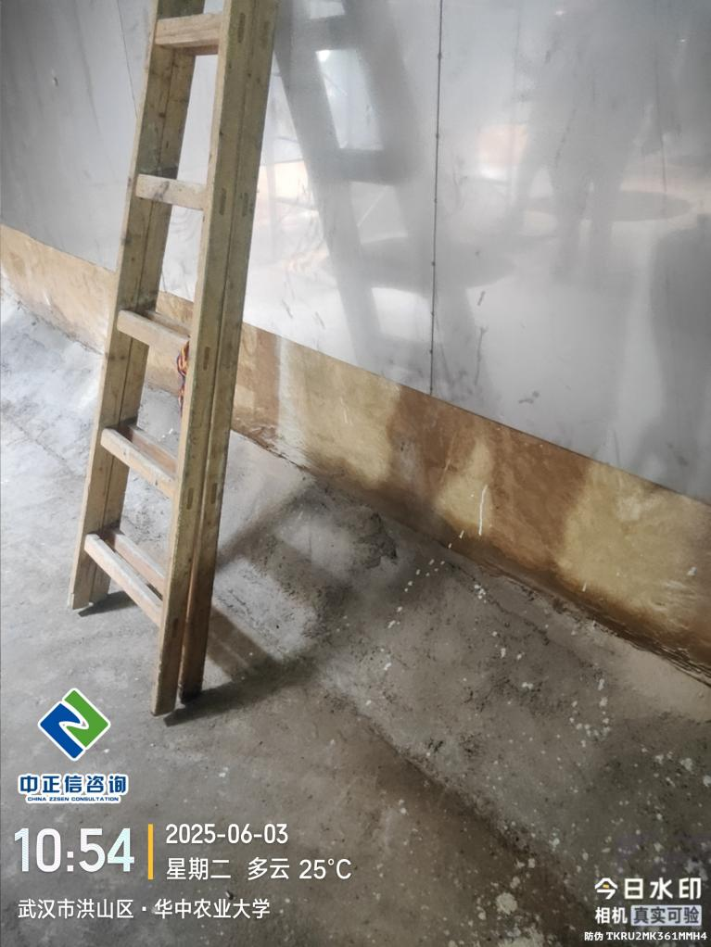
- 墙面不锈钢板安装中（墙面未粉刷砂浆及防水涂料）；
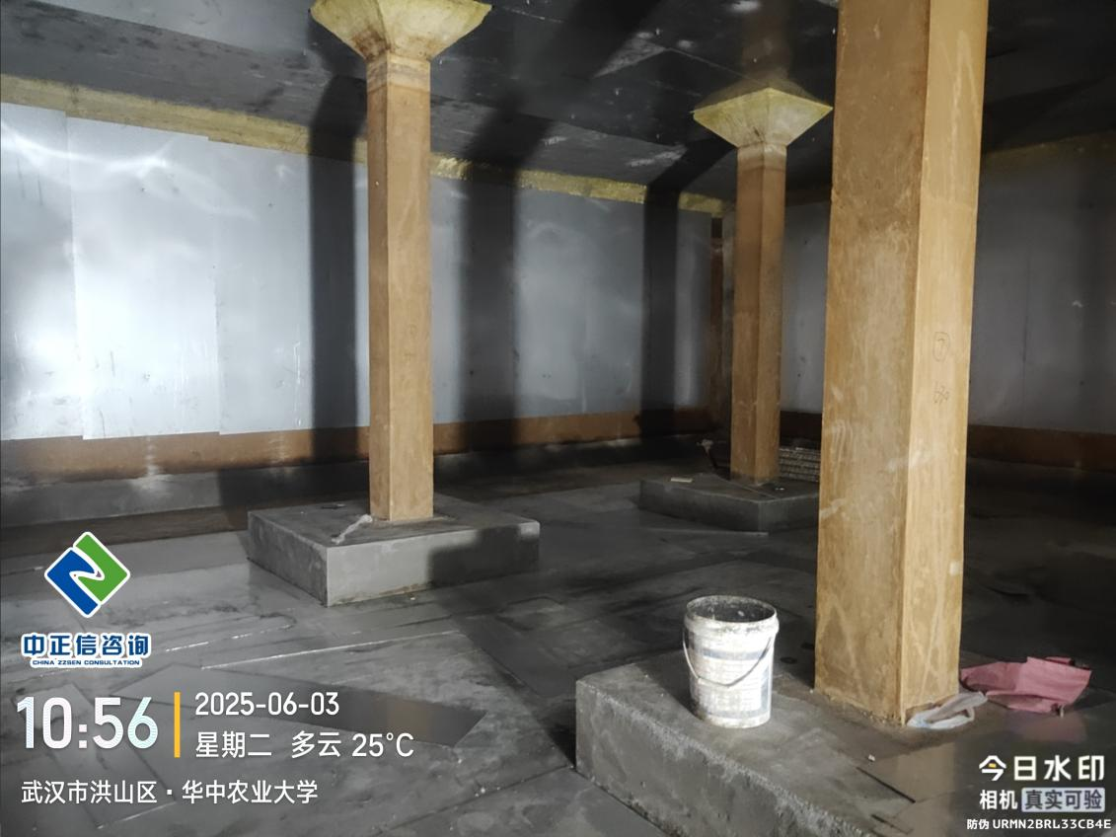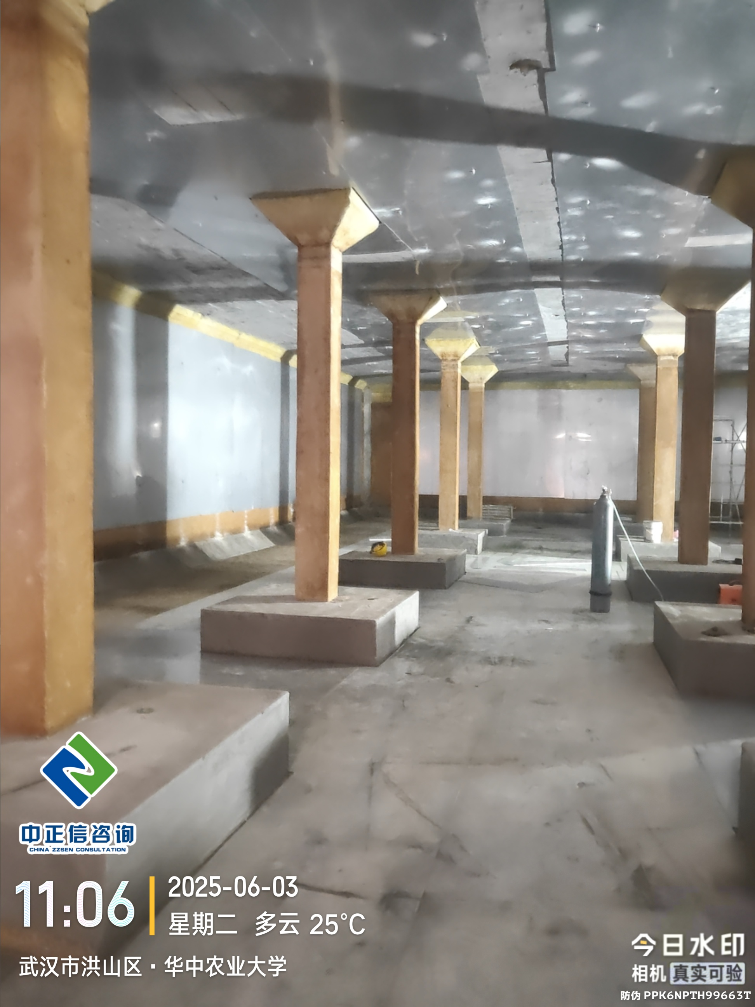

- 下周施工进度计划：
3.1、中心泵房：中心泵房靠东水池地面贴砖；中心泵房靠东水池设备补水管安装;中心泵房东水池不锈钢板墙面、顶面满焊；中心泵房东水池柱子处不锈钢板铺焊；
3.2、西苑泵房：西苑泵房新设备试运行及运行数据记录；西苑泵房水质在线监测管路安装；西苑泵房地面贴砖；
3.3、博园加压泵房：已完工。
四、跟踪关注：
4.1、中心泵房：东水池不锈钢内衬板厚度测量；
4.2、西苑泵房：不锈钢管道厚度测量、地砖品牌及厚度测量；
4.3、博园加压泵房：暂无。

中正信咨询集团有限公司
2025年6月9日

